PROCEDURY BEZPIECZEŃSTWA NA TERENIE PLACÓWKI W OKRESIE PANDEMII COVID-19

W PRZEDSZKOLU MIEJSKIM NR 2 W GLIWICACH
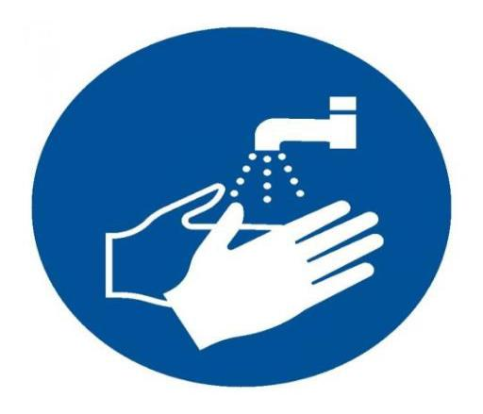

§ 1
POSTANOWIENIA OGÓLNE

Niniejszy Regulamin określa Procedury bezpieczeństwa na terenie placówki w okresie pandemii COVID-19, dotyczące wszystkich pracowników Przedszkola Miejskiego nr 2 w Gliwicach oraz rodziców dzieci uczęszczających do placówki.
- Celem procedur jest:
- ustalenie zasad funkcjonowania placówki w związku z nałożeniem na placówki obowiązku utrzymywania reżimu sanitarnego,
- zminimalizowanie zagrożeń zakażenia COVID-19,
- usystematyzowanie działań pracowników przedszkola oraz dyrektora w celu zachowania bezpieczeństwa i higienicznych warunków w czasie zajęć organizowanych przez przedszkole podczas zagrożenia epidemiologicznego.
- Procedury określają działania, które zminimalizują możliwość zakażenia, ale mimo wszystkich podjętych środków bezpieczeństwa, nie pozwolą w 100% wyeliminować ryzyka związanego z zakażeniem dlatego rodzic decydując się na przyprowadzenie dziecka do placówki jest zobowiązany wypełnić OŚWIADCZENIE (załącznik nr 1 i nr 2).
- Ilekroć w niniejszej procedurze jest mowa o:
- Jednostce, placówce, przedszkolu – należy przez to rozumieć Przedszkole Miejskie Nr 2 w Gliwicach,
- Dyrektorze – należy przez to rozumieć Dyrektora Przedszkola Miejskiego Nr 2 w Gliwicach,
- Rodzicach – należy przez to rozumieć także opiekunów prawnych dziecka, oraz osoby (podmioty) sprawujące pieczę zastępczą nad dzieckiem,
- Organie prowadzącym – należy przez to rozumieć Miasto Gliwice.
- Przedmiotem niniejszej procedury jest określenie:
- Postanowienia ogólne.
- Zasady organizacji pracy placówki i zasady rekrutacji w okresie pracy przedszkola o podwyższonym reżimie sanitarnym.
- Zadania i obowiązki Dyrektora.
- Zasad i obowiązki dla pracowników.
- Zadania i obowiązki rodziców,
- Zasad dotyczących żywności i żywienia dzieci.
- Zalecenia dla personelu sprzątającego, zasady dezynfekcji.
- Zasad obecności osób trzecich na terenie placówki.
- Zasad postępowania na wypadek stwierdzenia na terenie przedszkola zakażenia COVID-19 .

§ 2
ZASADY ORGANIZACJI PRACY PLACÓWKI
PRACA PRZEDSZKOLA W PODWYŻSZONYM REŻIMIE SANITARNYM

- Organizacja pracy.
- Przedszkole pracuje w godzinach od 6.00 do 17.00
- Ilość oddziałów przedszkolnych: 5
- Łączna liczba miejsc w oddziałach przedszkolnych: 125
- W celu zapobiegania spotykania się grup wydłużono czas pracy w poszczególnych grupach.
- Obowiązuje następujący harmonogram pracy grup:
Grupa I 8.00 – 16.00 – nr 1
Grupa II 6.00 – 17.00 – nr 2
Grupa III 6.00 – 17.00 – nr 4
Grupa IV 7.30 – 15.30 – nr 5
Grupa V 8.00 – 15.00 – nr 3
- 6.00 – 8.00 – dzieci z grup I i II przychodzą do sali grupy II – DOMOFON 2
- 6.00 – 8.00 – dzieci z gr.III, IV, V – DOMOFON nr 4
- 8.00 – wszystkie grupy w swoich salach
- Przyprowadzając dziecko do przedszkola rodzic odbija kartę „Punktualny przedszkolak”” – rejestruje w ten sposób godzinę rozpoczęcia pobytu dziecka w przedszkolu

§ 3
ZASADY ORGANIZACJI OPIEKI W PLACÓWCE

- W celu zapewnienia bezpieczeństwa w przedszkolu i ochrony przed rozprzestrzenianiem się COVID-19 w okresie ograniczonego funkcjonowania przedszkoli w Przedszkolu Miejskim nr 2 w Gliwicach obowiązują specjalne Procedury bezpieczeństwa.
- Za zapewnienie bezpieczeństwa i higienicznych warunków pobytu w Przedszkolu Miejskim nr 2 w Gliwicach, zwanego dalej przedszkolem lub placówką, odpowiada Dyrektor Przedszkola Miejskiego nr 2 w Gliwicach, zwany dalej Dyrektorem.
- W przedszkolu stosuje się wytyczne ministra właściwego do spraw zdrowia, Głównego Inspektora Sanitarnego oraz ministra właściwego do spraw oświaty i wychowania udostępnione na stronie urzędu obsługującego ministra właściwego do spraw oświaty
i wychowania.
- Jedna grupa dzieci przebywa w wyznaczonej i stałej sali.
- W grupie może przebywać do 25 dzieci. (1 dziecko na 1,5 m2)
- W sali, w której przebywa grupa należy usunąć przedmioty i sprzęty, których nie można skutecznie uprać lub dezynfekować (np. pluszowe zabawki). Jeżeli do zajęć wykorzystywane są przybory sportowe (piłki, skakanki, obręcze itp.) należy je dokładnie czyścić lub dezynfekować.
- Dziecko nie powinno zabierać ze sobą do przedszkola i z przedszkola niepotrzebnych przedmiotów lub zabawek.
- Należy wietrzyć sale co najmniej raz na godzinę, w czasie przerwy, a w razie potrzeby także w czasie zajęć.
- Na czas pracy przedszkola, drzwi wejściowe do budynku przedszkola są zamykane.
- Na tablicy ogłoszeń przy wejściu do przedszkola znajdują się numery telefonów do organu prowadzącego, stacji sanitarno-epidemiologicznej oraz służb medycznych, z którymi należy się skontaktować w przypadku stwierdzenia objawów chorobowych u osoby znajdującej się na terenie placówki.
- Plac zabaw zamknięty jest dla rodziców/opiekunów prawnych/osób upoważnionych do odbioru dzieci i innych osób postronnych.
- W placówce zostaje wyznaczona sala do izolacji osób z objawami chorobowymi (gabinet pielęgniarki szkolnej). Wyznaczono osobę, która będzie przebywać z dzieckiem w Izolatce.

§4
ORGANIZACJA PRACY ZDALNEJ

Zasady wykonywania pracy zdalnej oraz związane z tym prawa i obowiązki Przedszkola Miejskiego nr 2 w Gliwicach w związku z przeciwdziałaniem i zapobieganiem rozprzestrzeniania się COVID-19.
- Ilekroć jest mowa o:
Pracy zdalnej – należy przez to rozumieć pracę określoną w umowie o pracę, umowie zlecenia, umowie o współpracy oraz innej umowie cywilnoprawnej łączącej Pracownika z Pracodawcą, wykonywaną przez czas oznaczony poza miejscem jej stałego wykonywania w związku z przeciwdziałaniem COVID-19, jeżeli wykonywanie pracy poza takim miejscem jest możliwe,
W Przedszkolu Miejskim nr 2 w Gliwicach nauczanie zdalne będzie odbywać się na platformie TEAMS oraz na stronie internetowej placówki w formie PADLETU dla poszczególnych grup.

NAUCZYCIEL:
- Jest zobowiązany przeprowadzić zajęcia offline na PADLECIE – tematy będą dodawane w niedzielę oraz środę.
- Jest do dyspozycji rodziców na platformie TEAMS oraz komunikatorze społecznościowym WhatsApp w godz. od 8.00-13.00
- Jest zobowiązany przeprowadzić zajęcia online w wymiarze 1 godzina tygodniowo na platformie TEAMS – data i godzina będzie podana do informacji w poniedziałek.

RODZIC:
- Jest zobowiązany do dołączenia do grupy na komunikatorze społecznościowym WhatsApp oraz platformie TEAMS.
- Korzystać z propozycji realizacji podstawy programowej przedszkola znajdujących się na Padlecie
- Umożliwić dziecku wzięcie udziału w zajęciach online na platformie TEAMS
- Jest zobowiązany do przesłania raz w tygodniu (piątek) prac zaleconych przez nauczyciela

§ 4
PRZYPROWADZANIE I ODBIERANIE DZIECI Z PLACÓWKI

- Na teren budynku przedszkola wpuszczane jest tylko dziecko.
- Rodzic/opiekun prawny odprowadza dziecko do głównych drzwi wejściowych do budynku przedszkola, gdzie dziecko odbierane jest przez pracownika placówki.
- Opuszczając placówkę dziecko odprowadzane jest do rodzica/opiekuna prawnego/osoby upoważnionej przez pracownika przedszkola, który oczekuje przy drzwiach wejściowych.
- Nauczyciel kieruje dziecko wchodzące do sali bezpośrednio do łazienki w celu umycia rąk przed rozpoczęciem pobytu w przedszkolu / zabawy.
- Każdy Rodzic przyprowadzający dziecko do przedszkola winien mieć założoną maseczkę ochronną.

§ 5
OBOWIĄZKI DYREKTORA PLACÓWKI

- Dyrektor ustala regulaminy wewnętrzne i dostosowuje procedury obowiązujące
w placówce do wymogów zwiększonego reżimu sanitarnego w warunkach pandemii koronawirusa i choroby COVID-19.
- Organizuje pracę personelu pedagogicznego i niepedagogicznego na okres wzmożonego reżimu sanitarnego w warunkach pandemii koronawirusa i choroby COVID-19.
- Dyrektor Przedszkola na bieżąco współpracuje z organem prowadzącym w celu zapewnienia bezpiecznych warunków.
- Dyrektor we współpracy z organem prowadzącym przedszkole zapewnia:
- Sprzęt, środki czystości i do dezynfekcji, które zapewnią bezpieczne korzystanie
pomieszczeń przedszkola, placu zabawa oraz sprzętów, zabawek znajdujących się
w przedszkolu;
- Płyn do dezynfekcji rąk - przy wejściu do budynku, na korytarzu oraz w miejscu przygotowywania posiłków, a także środki ochrony osobistej, w tym rękawiczki, maseczki ochronne dla pracowników odbierający rzeczy, produkty od dostawców zewnętrznych;
- Plakaty z zasadami prawidłowego mycia rąk w pomieszczeniach sanitarno-higienicznych oraz instrukcje dotyczące prawidłowego mycia rąk przy dozownikach
z płynem;
- Pomieszczenie do izolacji osoby, u której stwierdzono objawy chorobowe, zaopatrzone w maseczki, rękawiczki i przyłbicę, kombinezon ochronny oraz płyn do dezynfekcji rąk (przed wejściem do pomieszczenia);
- Pełną informację dotyczącą stosowanych metod zapewniania bezpieczeństwa
i procedur postępowania na wypadek podejrzenia zakażenia wszystkim pracownikom jak i rodzicom.
- Dyrektor:
- nadzoruje prace porządkowe wykonywane przez pracowników przedszkola zgodnie z powierzonymi im obowiązkami;
- dba o tym by w salach, w których spędzają czas dzieci nie było zabawek, przedmiotów, których nie da się skutecznie zdezynfekować;
- prowadzi ścisłą współpracę i komunikację z rodzicami dotyczącą bezpieczeństwa dzieci w jednostce i wszystkich spraw organizacyjnych;
- kontaktuje się z rodzicem – telefonicznie, w przypadku stwierdzenia podejrzenia choroby u ich dziecka;
- informuje organ prowadzący o zaistnieniu podejrzenia choroby u dziecka, pracownika;
- współpracuje ze służbami sanitarnymi;
- instruuje pracowników o sposobie stosowania procedury postępowania na wypadek podejrzenia zakażenia;
- informuje rodziców o obowiązujących w przedszkolu procedurach postępowania na wypadek podejrzenia zakażenia za pomocą poczty elektronicznej.
- Dyrektor na bieżąco śledzi komunikaty na temat COVID-19 nadawane przez Główny Inspektorat Sanitarny i stosuje się do jego zaleceń.
- Dyrektor wymaga od pracowników bezwzględnego przestrzegania niniejszej procedury, komunikatów Dyrektora oraz zaleceń GIS.
- W sytuacji wystąpienia zarażenia wirusem COVID-19 Dyrektor niezwłocznie informuje o tym fakcie lokalną stację sanitarno - epidemiologiczną.
- W sytuacji wystąpienia zarażenia wirusem COVID-19 u jednego z pracowników lub dzieci Dyrektor niezwłocznie informuje o tym fakcie lokalną stację sanitarno - epidemiologiczną.
- Dyrektor pozostaje w stałym kontakcie z przedstawicielem lokalnej stacji sanitarno - epidemiologicznej w celu bieżącego monitorowania sytuacji związanej z szerzeniem się epidemii COVID-19.

§ 6
ZASADY PRACY DLA WSZYSTKICH PRACOWNIKÓW

Wytyczne dla pracowników:
- Zabronione jest przebywanie pracowników wskazujących objawy chorobowe na terenie jednostki.
- Pracownicy zobowiązani są do używania środków ochrony osobistej – zapewnionej przez placówkę (maseczki, rękawiczki jednorazowe).
- Pracownicy zobowiązani są do używania płynu do dezynfekcji rąk, znajdującego się przy wejściu do budynku przedszkola.
- Każdy pracownik zobowiązany jest informować Dyrektora lub osobę go zastępującą
o wszelkich objawach chorobowych dzieci.
- W przypadku podejrzenia zakażenia koronawirusem lub choroby COVID-19 (duszności, kaszel, gorączka) pozostaje w domu i zawiadamia o tym fakcie dyrektora placówki.
- Do przedszkola pracownicy pedagogiczni i niepedagogiczni, z wyłączeniem pracowników kuchni wchodzą i wychodzą tylko przez wejście główne i dla grup starszych.
- Pracownicy kuchni wchodzą wejściem od zaplecza kuchennego.
- Każdy pracownik przedszkola zobowiązany jest do stosowania się do „dekalogu” GIS:
- Często myj ręce - Należy pamiętać o częstym myciu rąk wodą z mydłem, a jeśli nie ma takiej możliwości dezynfekować je płynami/żelami na bazie alkoholu (min. 60%). Istnieje ryzyko przeniesienia wirusa z zanieczyszczonych powierzchni na ręce. Dlatego częste mycie rąk zmniejsza ryzyko zakażenia.
- Podczas powitania unikaj uścisków i podawania dłoni - W ciągu dnia dłonie dotykają wielu powierzchni, które mogą być zanieczyszczone wirusem. Powstrzymaj się od uścisków, całowania i podawania dłoni na powitanie.
- Unikaj dotykania oczu, nosa i ust - Dłonie dotykają wielu powierzchni, które mogą być zanieczyszczone wirusem. Dotknięcie oczu, nosa lub ust zanieczyszczonymi rękami, może spowodować przeniesienie wirusa z powierzchni na siebie.
- Regularnie myj lub dezynfekuj powierzchnie dotykowe - Powierzchnie dotykowe w tym biurka, lady i stoły, klamki, włączniki światła, poręcze muszą być regularnie przecierane z użyciem wody z detergentu lub środka dezynfekcyjnego. Wszystkie miejsca, z których często korzystają ludzie powinny być starannie dezynfekowane.
- Regularnie dezynfekuj swój telefon i nie korzystaj z niego podczas spożywania posiłków - Na powierzchni telefonów komórkowych bardzo łatwo gromadzą się chorobotwórcze drobnoustroje. Regularnie przecieraj lub dezynfekuj swój telefon komórkowy (np.: wilgotnymi chusteczkami nasączonymi środkiem dezynfekującym). Nie kładź telefonu na stole i nie korzystaj z niego podczas spożywania posiłków.
- Zachowaj bezpieczną odległość od rozmówcy - Należy zachować co najmniej 2 metry odległości z osobą, z która rozmawiamy, twarzą w twarz, która kaszle, kicha lub ma gorączkę.
- Stosuj zasady ochrony podczas kichania i kaszlu - Podczas kaszlu i kichania należy zakryć usta i nos zgiętym łokciem lub chusteczką – jak najszybciej wyrzuć chusteczkę do zamkniętego kosza i umyć ręce używając mydła i wody lub zdezynfekować je środkami na bazie alkoholu (min. 60%). Zakrycie ust i nosa podczas kaszlu i kichania zapobiega rozprzestrzenianiu się zarazków, w tym wirusów.
- Odżywiaj się zdrowo i pamiętaj o nawodnieniu organizmu - Stosuj zrównoważoną dietę. Unikaj wysoko przetworzonej żywności. Pamiętaj o codziennym jedzeniu minimum 5 porcji warzyw i owoców. Odpowiednio nawadniaj organizm. Codziennie wypijaj ok. 2 litrów płynów (najlepiej wody). Doświadczenia z innych krajów wskazują, że nie ma potrzeby robienia zapasów żywności na wypadek rozprzestrzeniania się koronawirusa.
- Korzystaj ze sprawdzonych źródeł wiedzy o koronawirusie.

§ 7
ZASADY PRACY PRACOWNIKÓW PEDAGOGICZNYCH

- Pracownicy pedagogiczni – nauczyciele: pracują wg ustalonego przez dyrektora harmonogramu. Jeśli to możliwe, grupy mają przydzielone stałe nauczycielki.
- Nauczyciel wychowania przedszkolnego zobowiązany jest do wyjaśnienia dzieciom,
w miarę możliwości, jakie obowiązują w przedszkolu zasady i dlaczego zostały wprowadzone. Nauczyciel zobowiązany jest przekazać informacje w formie pozytywnej, aby wytworzyć w dzieciach poczucie bezpieczeństwa i odpowiedzialności za swoje zachowanie, a nie lęku.
- Zaleca się aby sala, w której przebywają dzieci była wietrzona co najmniej raz na godzinę.
- Nauczyciel zobowiązany jest zwracać uwagę na częste i regularne mycie rąk.
W przypadku problemów nauczyciel pomaga w tych czynnościach, szczególnie przed jedzeniem, po skorzystaniu z toalety oraz po powrocie ze świeżego powietrza.
- Nauczyciel może zorganizować pokaz właściwego mycia rąk, przypominać i dawać przykład. Zaleca się uatrakcyjnienie mycia rąk poprzez historyjki obrazkowe czy zabawy obrazkowe, śpiewane w trakcie mycia.
- Do zadań i obowiązków nauczycieli wychowawców należy:
- dostosowanie sali do warunków bezpiecznych dla dzieci i pracowników. Usunięcie wszystkich zabawek, których nie można właściwie dezynfekować,
- sprawdzanie warunków do prowadzenia zajęć – liczba dzieci zgodnie z ustaleniami, objawy chorobowe u dzieci, dostępność środków czystości i inne zgodnie z przepisami dot. bhp,
- dbać o to by dzieci regularnie myły ręce w tym po skorzystaniu z toalety, przed jedzeniem, po powrocie ze świeżego powietrza,
- wietrzyć salę, w której odbywają się zajęcia – przynajmniej raz na godzinę,
- prowadzić gimnastykę przy otwartych oknach,
- dbać o to, by dzieci z jednej grupy nie przebywały w bliskiej odległości z dziećmi z drugiej grupy,
- dbać o to, by dzieci w ramach grupy unikały ścisku, bliskich kontaktów,
- W przypadku korzystania z ogrodu przedszkolnego przestrzegają zasady zmianowości grup oraz zachowania możliwie bezpiecznej odległości.

§ 8
ZASADY PRACY PRACOWNIKÓW ADMINISTRACYJNYCH

- Stanowiska pracy pracowników administracyjnych zorganizowane są z uwzględnieniem wymaganego dystansu społecznego pomiędzy pracownikami.
- Pracownicy administracji zobowiązani są do przyjmowania petentów z zachowaniem odpowiedniej odległości i zasad bezpieczeństw higienicznego.
- Każdy pracownik po zakończonej pracy zobowiązany jest do uporządkowanie i zdezynfekowania swojego stanowiska pracy.

§ 9
ZASADY PRACY PRACOWNIKÓW OBSŁUGI

- Personel sprzątający zobowiązany jest do regularnego (dwa razy w ciągu dnia) mycia powierzchni wspólnych, z którymi stykają się pracownicy oraz dzieci, tj. umywalki, desek sedesowych, wszystkich klamek, poręczy, blatów, oparć krzeseł.
- Pracownicy odpowiedzialni za sprzątanie zobowiązani są usunąć z sal, przedmioty
i sprzęty, których nie można skutecznie dezynfekować, tj. pluszowe zabawki.
- Co najmniej raz dziennie, czyli po zakończonych zajęciach w salach pracownicy obsługi zobowiązani są do przeprowadzenia dezynfekcji znajdującego się w sali sprzętu i zabawek, toalet, blatów stolików, krzeseł innych powierzchni dotykowych.
- Przeprowadzając dezynfekcję pracownik zobowiązany jest do ścisłego przestrzegania zaleceń producenta znajdującego się na opakowania środka do dezynfekcji, ważne jest ścisłe przestrzeganie czasu niezbędnego do wywietrzenia dezynfekowanych pomieszczeń, przedmiotów.
- Pracownik obsługi jest zobowiązany do zastosowania fartucha z długim rękawem w przypadku wykonywania zabiegów higienicznych u dziecka- adekwatnie do aktualnej sytuacji.
- Wietrzą salę, w której organizowane są zajęcia, co najmniej raz na godzinę.
- Po zakończeniu pobytu w ogrodzie danej grupy przedszkolnej konserwator/dozorca jest zobowiązany do przeprowadzenia dezynfekcji urządzeń ogrodowych.

§ 10
ZASADY PRACY PRACOWNIKÓW KUCHNI

- Personel kuchenny nie powinien kontaktować się z dziećmi oraz personelem opiekującym się dziećmi.
- Pracownicy kuchni oraz intendentka:
- Przestrzegają warunków wymaganych przepisami prawa, dotyczącymi funkcjonowania zbiorowego żywienia.
- Wykonując zadania, utrzymują odległość dwóch metrów pomiędzy stanowiskami pracy.
- Oprócz środki higieny osobistej fartuchów stosują rękawiczki.
- Utrzymują wysoką higienę mycia i dezynfekcji stanowisk pracy, opakowań produktów, sprzętu kuchennego, naczyń stołowych oraz sztućców.
- Po zakończonej pracy gruntownie dezynfekują powierzchnie, sprzęty i pomieszczenia zaplecza kuchennego, zmywalni i obieralni.
- Intendentka dba o czystość magazynu spożywczego, wstęp do magazynu ma tylko intendentka. Wydaje towar kucharce wystawiając go na stoliku koło magazynu.
- Intendentka dba o higieniczny odbiór towaru od dostawców. Zwraca uwagę na ubiór dostawcy: fartuch biały, maseczka, rękawiczki oraz na czystość samochodu, którym dostarczany jest towar. Dostarczane pieczywo powinno być przykryte czystym materiałem, papierem. Dostawca nie wchodzi na teren przedszkola, towar zostawia za drzwiami(dostosować do możliwości placówki).

§ 11
ZADANIA I OBOWIĄZKI RODZICÓW

- Zapoznają się z procedurami opracowanymi na czas zwiększonego reżimu sanitarnego
w warunkach pandemii koronawirusa i choroby COVID-19 w przedszkolu.
- Przekazują dyrektorowi lub nauczycielowi informacje o stanie zdrowia dziecka, które są istotne.
- Nie posyłają do przedszkola dziecka, jeżeli w domu przebywa ktoś na kwarantannie lub w izolacji.
- Przyprowadzają do przedszkola tylko zdrowe dziecko – bez objawów chorobowych.
- Stosują się do zaleceń lekarskich, które mogą określić czas nieposyłania dziecka do przedszkola, jeśli wcześniej chorowało.

- Wyjaśniają dziecku, aby nie zabierało do instytucji zabawek i niepotrzebnych przedmiotów.
- Regularnie przypominają dziecku o podstawowych zasadach higieny m.in. myciu rąk wodą z mydłem, nie podawaniu ręki na przywitanie, unikaniu częstego dotykania oczu, nosa i ust.
- Zwracają uwagę na odpowiedni sposób zasłaniania twarzy podczas kichania czy kasłania.
- Bezwzględnie przy każdym wejściu do palcówki odkażają ręce płynem do dezynfekcji.
- Przy każdorazowej zmianie numeru telefonu, na bieżącą aktualizują numery kontaktowe które posiada placówka.
- Są zobowiązani do odbierania telefonów z przedszkola.

§ 12
ZASADY DOTYCZĄCE ŻYWNOŚCI I ŻYWIENIA DZIECI

- Przedszkole zapewnia wyżywienie dzieciom w czasie ich przebywania na terenie placówki.
- Posiłki przygotowywane są przy zachowaniu wszelkich niezbędnych środków higieny.
- Dzieci posiłki spożywają przy stolikach w swoich salach
- Po zakończeniu spożywania posiłków wyznaczony pracownik/pracownicy dezynfekują powierzchnię stołów oraz krzesła (poręcze, oparcia, siedziska), przy których spożywane były posiłki.
- Zadania i obowiązki pracowników mających kontakt z żywnością:
- Pracownicy mający kontakt w żywnością zobowiązani są do stosowania standardowych praktyk zalecanych przez WHO (Światową Organizację Zdrowia) w celu zredukowania ekspozycji i transmisji chorób, do których należą:
- właściwa higiena rąk;
- higiena kasłania/kichania;
- zasady bezpieczeństwa żywności;
- ograniczenie przez pracowników bliskiego kontaktu z każdą osobą, która ma objawy chorobowe ze strony układu oddechowego (kichanie, kaszel)
- osoby chore wykazujące ww. objawy nie mogą pracować w zakładach spożywczych.
- Pracownicy, mający kontakt z żywnością zobowiązani są myć ręce:
- przed rozpoczęciem pracy;
- przed kontaktem z żywnością, która jest przeznaczona do bezpośredniego spożycia, ugotowana, upieczona, usmażona;
- po obróbce lub kontakcie z żywnością surową, nieprzetworzoną;
- po zajmowaniu się odpadami/śmieciami;
- po zakończeniu procedur czyszczenia/dezynfekcji;
- po skorzystaniu z toalety;
- po kaszlu, kichaniu, wydmuchaniu nosa;
- po jedzeniu, piciu;
- po kontakcie z pieniędzmi.
- Zobowiązuje się pracowników kuchni o zwrócenie szczególnej uwagi na utrzymanie wysokiej higieny, mysia i dezynfekcji stanowisk pracy, opakowań produktów, sprzętu kuchennego, naczyń stołowych oraz sztućców.
- Wielorazowe naczynia i sztućce należy myć w zmywarce z dodatkiem detergentu, w temperaturze minimum 60 ºC lub je wyparzać.
- Pracownicy kuchni wyrzucają rękawiczki/myją rękawiczki i wyrzucają wszelkie opakowania, w których zostały dostarczone produkty do worka na śmieci i zamykają go szczelnie; jeśli rozpakowanie produktu w danym momencie nie jest możliwe lub musi on pozostać w opakowaniu, pracownik kuchni myje/dezynfekuje opakowanie.
- Pracownicy przygotowując posiłki zachowują od siebie bezpieczny dystans zgodny z obowiązującymi przepisami.

Dostawa i transport żywności:
- Pracownicy odbierając produkty żywnościowe dostarczane przez osoby z zewnątrz, zakładają rękawiczki oraz maseczki ochronne.
- Pracownik Przedszkola odbierający dostawę żywności zobowiązany jest zwrócić uwagę na czy pojemniki transportowe oraz środki transportu spełniają następujące wymagania:
- czyste, w dobrym stanie, nie uszkodzone, łatwe do mycia, czyszczenia i dezynfekcji,
- zabezpieczają żywność przed zanieczyszczeniem,
- nie używane do transportu produktów innych niż żywność, które mogą być źródłem zanieczyszczenia,
- zapewniają odseparowanie żywności surowej wymagającej obróbki termicznej od żywności, która nie będzie jej poddana przed spożyciem
- poddane zostały całkowitemu i dokładnemu procesowi mycia, jeśli były używane do transportu innych produktów niosących ryzyko zanieczyszczenia żywności.
- Posiłki dla dzieci odbierane są z kuchni tak, aby pracownicy kuchenni nie mieli kontaktu z opiekunami, wychowawcami dzieci.
- Dzieci posiłki spożywają przy stolikach w swoich salach, a po posiłku wyznaczony pracownik/pracownicy dezynfekują powierzchnię stołów oraz krzesła (poręcze, oparcia, siedziska), przy których spożywane były posiłki.
- Posiłki dzieciom podają opiekunowie.
- Wodę pitną w salach dla dzieci nalewa nauczyciel do kubeczków, które od razu po użyciu wydawane są do brudnej kuchni i wyparzane.

§ 13
ZASADY DOTYCZĄCE ŻYWNOŚCI I ŻYWIENIA DZIECI

- Na czas obowiązywania procedur związanych z zapewnieniem reżimu sanitarnego wprowadza się zakaz przebywania na terenie placówki osób postronnych.
- Rekrutacja dzieci do placówki w okresie reżimu sanitarnego odbywa się drogą elektroniczną.

§ 14
WYTYCZNE – ŚRODKI OCHRONY INDYWIDUALNEJ

Instrukcje dotyczące prawidłowego założenia i ściągania rękawiczek jednorazowych, maseczek i mycia rąk
- techniki mycia rąk:
https://gis.gov.pl/zdrowie/zasady-prawidlowego-mycia-rak/
- techniki dezynfekcji rąk
https://gis.gov.pl/aktualnosci/jak-skutecznie-dezynfekowac-rece/
- zdejmowania i zakładania rękawiczek i maseczek
https://gis.gov.pl/aktualnosci/koronawirus-jak-prawidlowo-nalozyc-i-zdjac-rekawice/
https://gis.gov.pl/aktualnosci/jak-prawidlowo-nalozyc-i-zdjac-maseczke/

§ 15
PROCEDURA NA WYPADEK STWIERDZENIA PODEJRZENIA ZAKAŻENIA COVID-19

- W przedszkolu wyznaczone zostało pomieszczenie do izolacji osoby, u której stwierdzono objawy chorobowe. Pomieszczenie to zostało zaopatrzone w maseczki, rękawiczki, przyłbicę, fartuch ochronny, kombinezon oraz płyn do dezynfekcji rąk (przed wejściem do pomieszczenia).
- W przypadku stwierdzenia objawów chorobowych u dziecka (takich jak kaszel, gorączka, duszności, katar), dziecko jest niezwłocznie izolowane od grupy – służy do tego specjalnie przygotowane pomieszczenie (gabinet pielęgniarki szkolnej), do którego udaje się z wyznaczoną osobą.
- Pracownik, który zauważył objawy chorobowe, informuje o tym dyrektora lub osobę go zastępującą.
- Dyrektor kontaktuje się niezwłocznie – telefonicznie z rodzicem /rodzicami /opiekunem /opiekunami dziecka i wzywa do niezwłocznego odbioru dziecka z placówki informując
o powodach – max czas 30 min.
- W przypadku ignorowania prośby o odbiór dziecka podejrzanego o zarażenie, Dyrektor ma prawo powiadomić o tym fakcie Policję, Sąd Rodzinny oraz Powiatową Stację Epidemiologiczną.
- Wskazany przez dyrektora pracownik - wychowawca kontaktuje się telefonicznie z rodzicami pozostałych dzieci z grupy i informuje o zaistniałej sytuacji.
- Opiekun grupy, jeśli to możliwe, przeprowadza dzieci do innej, pustej sali, a sala, w której przebywało dziecko z objawami chorobowymi jest myta i dezynfekowana (mycie podłogi, mycie i dezynfekcja – stolików, krzeseł, zabawek).
- Dziecko w izolacji przebywa pod opieką pracownika przedszkola, który zachowuje wszelkie środki bezpieczeństwa – przed wejściem i po wyjściu z pomieszczenia dezynfekuje ręce, przed wejściem do pomieszczenia zakłada maseczkę ochronną, przyłbicę, rękawiczki.
- Rodzice izolowanego dziecka odbierają dziecko z przedszkola przy tylnym wejściu do budynku placówki – najbliższych Izolatki.
- W przypadku wystąpienia u pracownika przedszkola będącego na stanowisku niepokojących objawów sugerujących zakażenie COVID-19, pracownik niezwłocznie przerywa swoją pracę i informuje dyrektora lub osobę wyznaczoną o podejrzeniu – zachowując stosowny dystans i środki ostrożności, aby nie dochodziło do przenoszenia zakażenia.
- Dyrektor lub osoba wyznaczona wstrzymuje przyjmowanie do przedszkola kolejnych dzieci do czasu wymycia i dezynfekcji obszaru, w którym przebywał i poruszał się pracownik.
- Dyrektor lub osoba wyznaczona zawiadamia powiatową stację sanitarno-epidemiologiczną (numer znajduje się na tablicy ogłoszeń przy wejściu do przedszkola) i wprowadza do zastosowania na terenie placówki instrukcji i poleceń przez nią wydawanych.
- Obszar, w którym przebywał i poruszał się pracownik z podejrzeniem zakażenia COVID-19 jest niezwłocznie skrupulatnie myty, a powierzchnie dotykowe, takie jak klamki, włączniki światła, poręcze, są dezynfekowane przez osobę do tego wyznaczoną.
- Pomieszczenie, które przeznaczone było do izolacji osoby z objawami chorobowymi po opuszczeniu go przez osobę z objawami, jest myte i dezynfekowane są powierzchnie dotykowe.
- Dyrektor lub osoba przez niego wyznaczona sporządza listę osób, z którymi osoba podejrzana o zakażenie miała kontakt, aby w razie potrzeby przekazać ją powiatowej stacji sanitarno-epidemiologicznej.
- Dyrektor informuje organ prowadzący o wszelkich stwierdzonych objawach chorobowych dzieci czy pracowników wskazujących na możliwość zakażenia COVID-19.
- Dyrektor wraz z organem prowadzącym na podstawie wytycznych, instrukcji powiatowej stacji sanitarno-epidemiologicznej podejmują decyzję odnośnie dalszych działań w przypadku stwierdzenia na terenie placówki zakażenia.
- W przypadku uzyskania informacji od rodziców lub pracowników o potwierdzonym zarażeniu wirusem COVID-19 u osoby, która przebywała w ostatnim tygodniu w placówce, Dyrektor niezwłocznie informuje organ prowadzący i kontaktuje się z powiatową stacją sanitarno-epidemiologiczną celem uzyskania wskazówek, instrukcji do dalszego postępowania.
- Postępowanie z odpadami wytwarzanymi w czasie ochrony przed koronawirusem:
- odpady wytworzone przez pracowników przedszkola takie jak: środki zapobiegawcze (maseczki, rękawiczki) stosowane w miejscu pracy w celu minimalizacji ryzyka zarażenia i rozprzestrzeniania się koronawirusa, są uprzednio zebrane w workach, które po zawiązaniu wrzucane są do pojemnika/worka na odpady zmieszane.

§ 16
POSTANOWIENIA KOŃCOWE

- Procedury bezpieczeństwa wchodzą w życie z dniem podpisania przez dyrektora.
- Procedury obowiązują do odwołania.
- Procedury zostaną uruchomione przez dyrektora z chwilą, gdy:
Placówka:
- Zapewni środki higieniczne potrzebne do bieżącego funkcjonowania placówki.
- Zaopatrzy pracowników w indywidualne środki ochrony osobistej: jednorazowe rękawiczki, maseczki, ewentualnie przyłbice, nieprzemakalne fartuchy z długim rękawem, kombinezony bakteriologiczne.

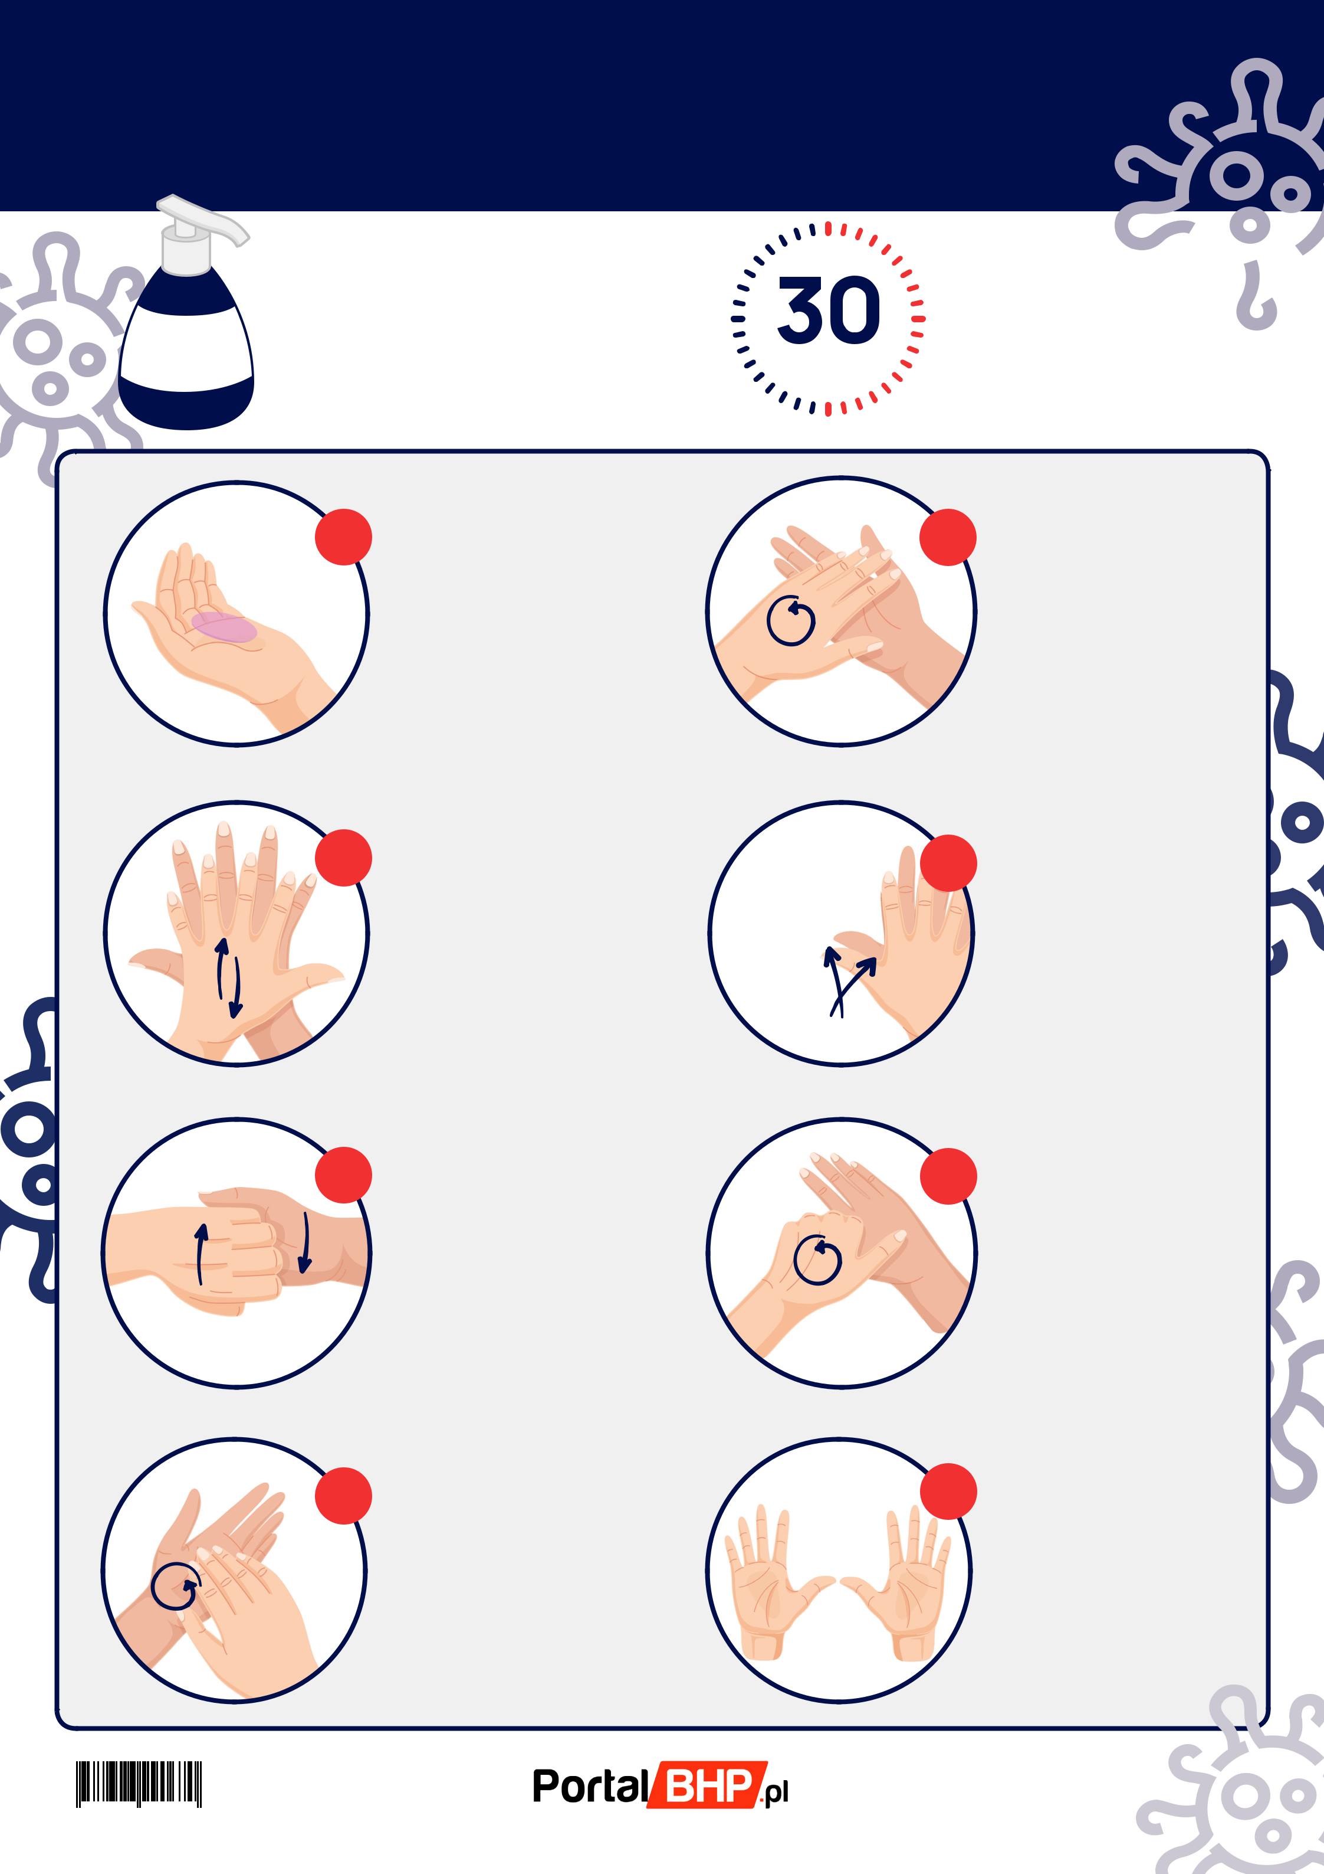
Załącznik nr 4 doProcedur bezpoieczeństwa na terenie placówki w okresie pandemii Covid-19

DEZYNFEKCJA RĄK

 | Użyj środka do dezynfekcji
60% | rąk, który zawiera
 | co najmniej 60% alkoholu

1

Czas trwania: do wyschnięcia dłoni
SEKUND

2

3

5

7

Nanieś taką ilość preparatu, aby dłonie były całkowicie zwilżone

Pocieraj wewnętrzną częścią prawej dłoni

o grzbietową część lewej dłoni i odwrotnie

Pocieraj górną część palców prawej dłoni o wewnętrzną część lewej dłoni i odwrotnie

Ruchem okrężnym opuszkami palców prawej dłoni pocieraj wewnętrzne zagłębienie lewej dłoni i odwrotnie

Pocieraj dłoń o dłoń rozprowadzając preparat na całą powierzchnię

4

Spleć palce i pocieraj

wewnętrznymi

częściami dłoni

⁶ Ruchem obrotowym
pocieraj kciuk lewej

dłoni wewnętrzną

częścią prawej dłoni

i odwrotnie

8

Po wyschnięciu ręce są zdezynfekowane

 | ISBN 978-83-269-9067-0 |  |  |  | źródło: Ministerstwo Zdrowia
 |  |  |  |  | Nr rejestrowy BDO: 000008579
 | 9 788326 | 990670
 | UPB04

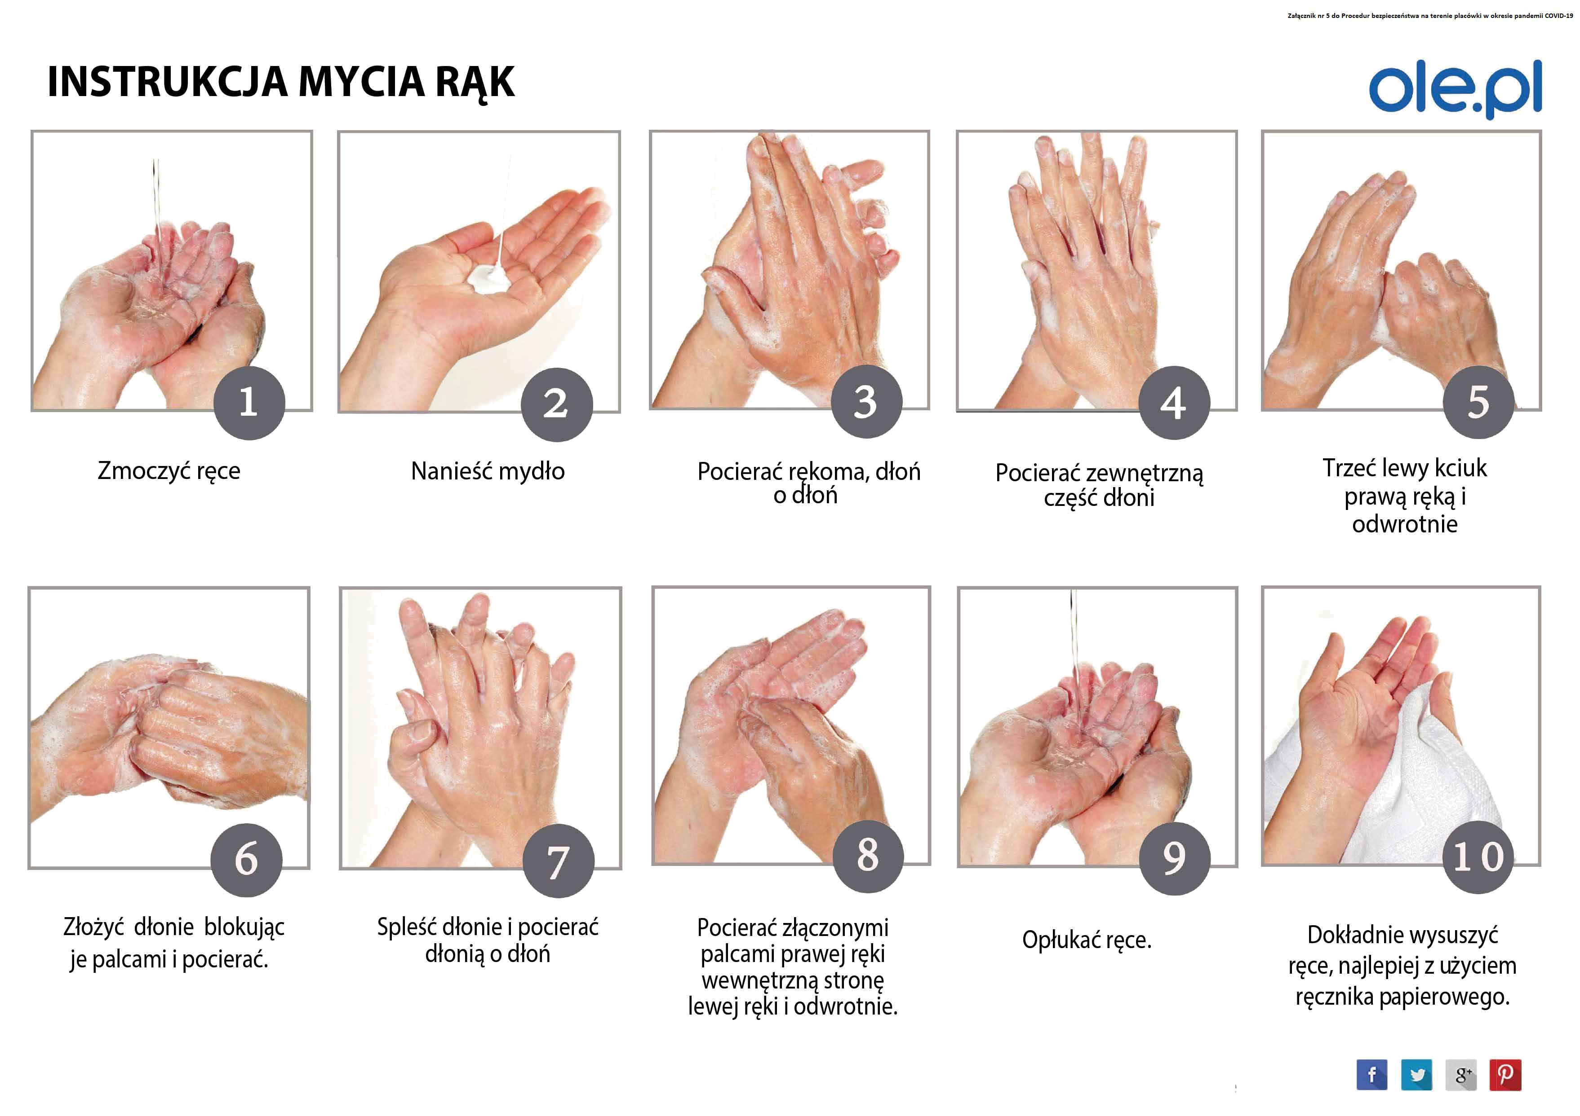
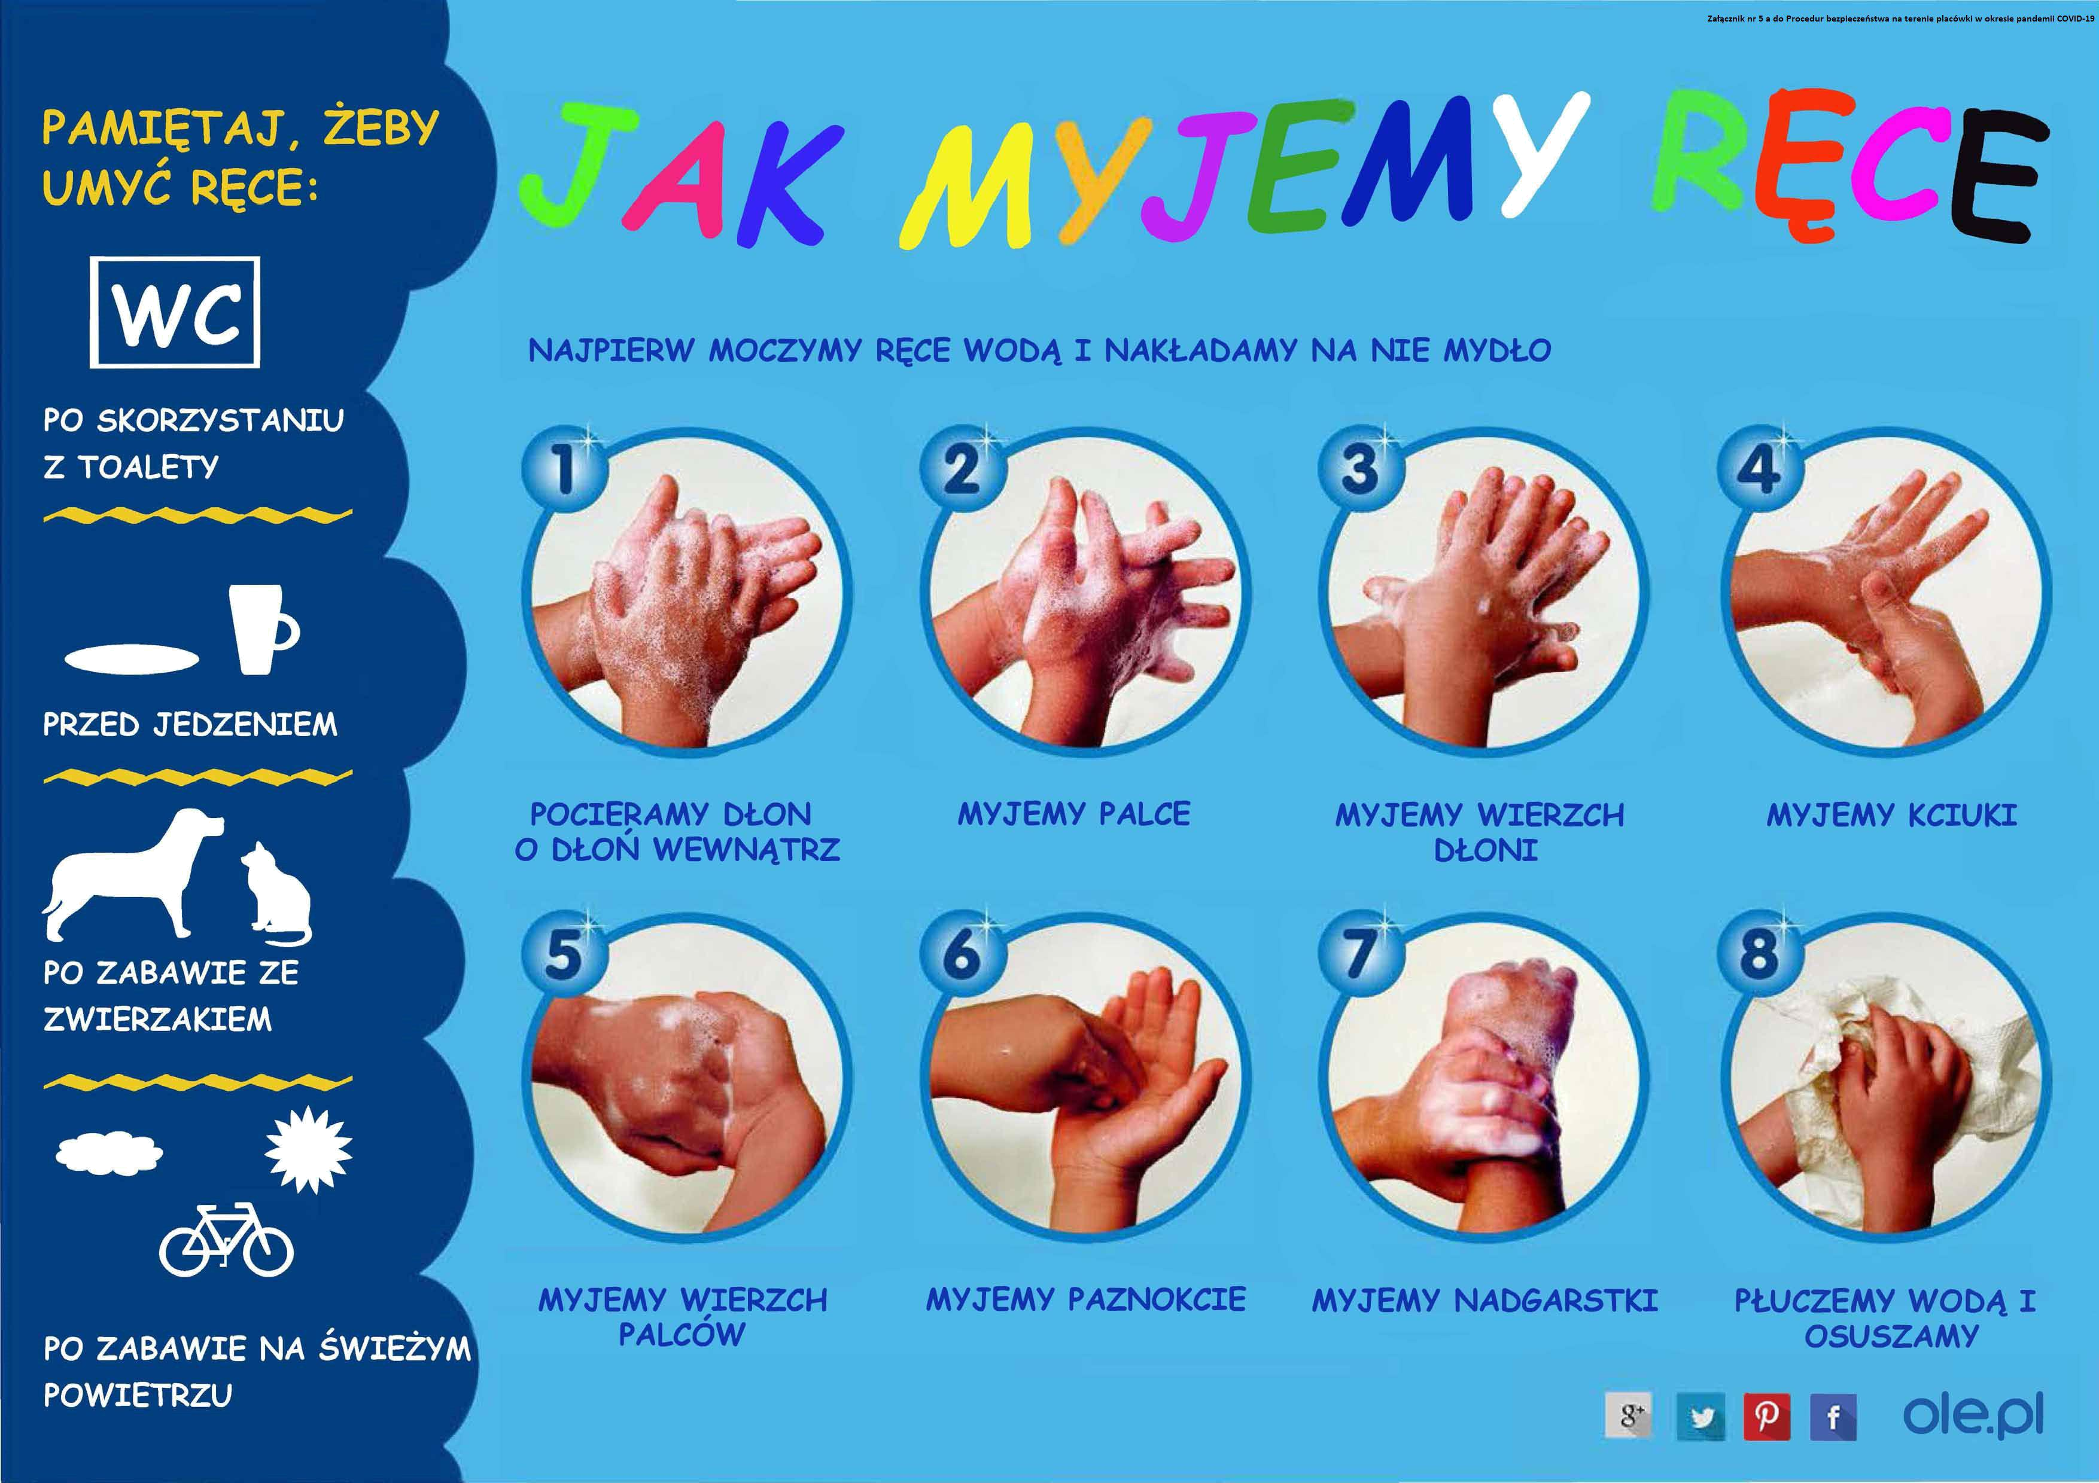
Załącznik nr 6 do Procedur bezpieczeństwa w placówce na czas pandemii Covid-19

WSKAZÓWKI DOTYCZĄCE

ZDEJMOWANIA RĘKAWIC
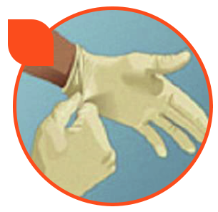

1
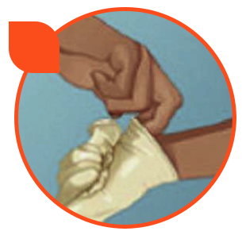

2
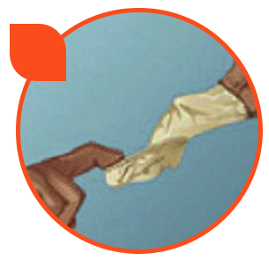

3
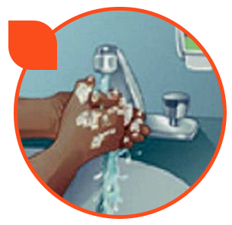

Chwyć rękawicę dłonią w okolicy nadgarstka.

Ostrożnie zdejmij rękawicę.

Przytrzymaj rękawicę dłonią w rękawicy.

Wsuń dwa palce pod nadgarstek dłoni w rękawicy.

Pociągnij rękawicę do czasu aż zostanie przewrócona na lewą stronę.

Pierwsza rękawica powinna znaleźć się wewnątrz rękawicy, którą właśnie zjąłeś. Bezpiecznie zutylizuj rękawicę.

4

Po zdjęciu rękawic zawsze umyj ręce.

Rękawice mogą mieć dziury, które są zbyt małe by je zauważyć.

